adidas представи екипа за гостуващите мачове на Bayern Munich за сезон 2016/17

- Клубът ще носи екипа, докато се опитва да спечели пета поредна титла в Бундеслигата –
- За първи път, екипът се представи на живо във Facebook страницата на клуба -

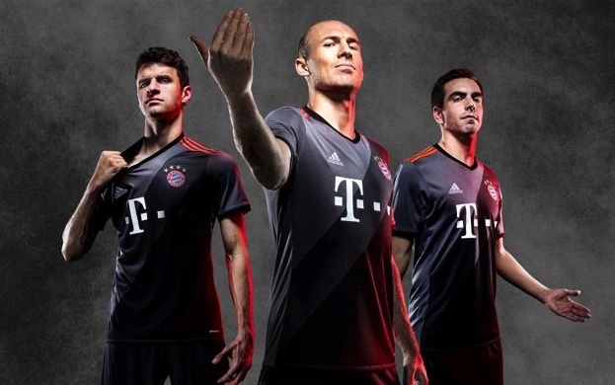

Мюнхен, 14^{ти} Юли 2016 – Днес, adidas представи екипa за гостуващите мачове на Bayern Munich за сезон 2016/17, докато най-награждаваният клуб на Германия се стреми да спечели рекордната пета поредна титла в Бундеслигата.

Вдъхновен от улиците на немските градове, където младите футболисти на страната развиват своите умения, екипът е с дизайн в два нюанса сиво. Класическите три ленти на adidas в оранжево внасят цвят, докато четирите звезди над герба символизират успеха на клуба в лигата. Само отбори с двадесет или повече титли от лигата имат правото да използват четирите звезди. Финалния елемент на тениската е мотото на Bayern Munich “Mia san mia“, в превод от латински „Ние сме това, което сме“.

За първи път, Bayern Munich показа клубните екипи на живо на страницата си във Facebook, давайки на феновете си възможност да засвидетелстват представянето от първо лице.

За да гледате видеото моля, посетете: facebook.com/fcbayern.

Новите екипи са налични в онлайн магазина на FC Bayern Munich, на www.adidas.com/soccer​ , както и във фен магазините на отбора.

За допълнителна информация за медиите, моля посетете http://news.adidas.com/GLOBAL/PERFORMANCE/FOOTBALL или се свържете с:

Георги Манчев
PR Manager – B+RED
Email: george.manchev@bplusred.com
Tel: +359 88 8576999

Бележки към редакторите:
Относно adidas Football:
adidas е глобален лидер във футбола. Компанията е официален спонсор / официален партньор и доставчик на най-значимите футболни турнири в света като: FIFA World Cup™ (Световната купа на ФИФА), FIFA Confederations Cup (ФИФА Купа на конфедерациите), UEFA Champions League (Шампионска лига на УЕФА), UEFA Europa League (Лига Европа) и UEFA European Championships (УЕФА Европейското първенство). adidas спонсорира някои от световните топ клубове, между които: Manchester United (Манчестър Юнайтед), Real Madrid (Реал Мадрид), FC Bayern Munich (ФК Байерн Мюнхен), Juventus (Ювентус), Chelsea (Челси) и AC Milan (АК Милан). Някои от най-добрите играчи в света имат договор с adidas. Това са: Leo Messi (Лео Меси), Paul Pogba (Пол Погба), Gareth Bale (Гарет Бейл), Thomas Müller (Томас Мюлер), Luis Suárez (Луис Суарес), James Rodríguez (Хамес Родригес), Diego Costa (Диего Коста) и Mesut Özil (Месут Йозил).

